喀什8日跟团游行程单
喀什噶尔全景•来野
产品编号 | XJ1707200350yQ | 出发地 | 喀什市 | 目的地 | 喀什市
行程天数 | 8 | 去程交通 | 无 | 返程交通 | 无
参考航班 | 无
产品亮点 | 1.用餐体验：地道美食，不吃团餐才有更多推荐，本地人才知道的地。独家杏花树下午茶
产品介绍 | 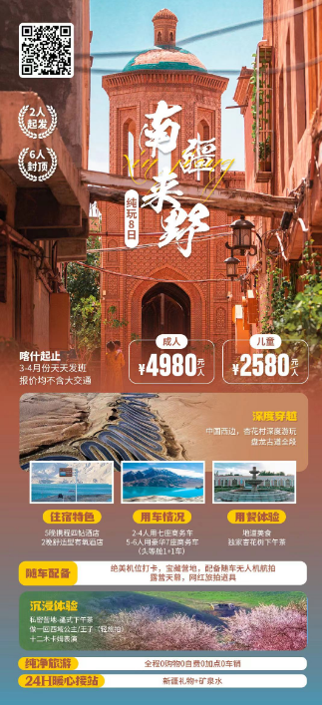
行程安排
D1
行程详情 | 各地/喀什  自行购买机票前往新疆喀什，抵达后接机送至酒店。
用餐 | 早餐：X 午餐：X 晚餐：X
住宿 | 喀什
D2
行程详情 | 喀什-帕米尔高原- 卡拉库里湖-石头城-金草滩-塔县  今日安排：
用餐 | 早餐：√ 午餐：X 晚餐：X
住宿 | 塔县
D3
行程详情 | 盘龙古道全段-坎儿洋村-班迪尔湖-库克西鲁克-塔尔乡杏花岛-幸福五号桥  今日行程安排：
用餐 | 早餐：√ 午餐：X 晚餐：X
住宿 | 塔县
D4
行程详情 | 塔县-塔合曼湿地-雪柳树洞-慕士塔格四号冰川-喀什  今日行程安排：
用餐 | 早餐：√ 午餐：X 晚餐：X
住宿 | 喀什
D5
行程详情 | 喀什-七彩雅丹地貌-天山昆仑山交汇-贝壳山-斯姆哈纳村-伊尔克什坦口岸-中国西极  今日行程安排：
用餐 | 早餐：√ 午餐：X 晚餐：X
住宿 | 喀什
D6
行程详情 | 喀什-香妃园-民俗秀-土陶制作馆参观-木器烫花加工馆参观-古城citywalk（慢节奏慢生活）-民族风旅拍  今日行程安排：
用餐 | 早餐：√ 午餐：X 晚餐：X
住宿 | 喀什
D7
行程详情 | 喀什-莎车非遗博览园（十二木卡姆表演）-阿曼尼莎汗王陵-玄奘讲经台-莎车老街-喀什  今日行程安排：
用餐 | 早餐：√ 午餐：X 晚餐：X
住宿 | 喀什
D8
行程详情 | 喀什-送机  建议根据酒店早餐时间用早。
用餐 | 早餐：√ 午餐：X 晚餐：X
住宿 | 无
费用说明
费用包含 | (1) 交通：2-4人用七座商务车，5-6人用豪华7座商务车（头等舱1+1车）（含油费，停过费，司机服务费住宿费及用餐费）
费用不包含 | 1、本产品为目的地参团产品，不包含出发地至目的地往返大交通
其他说明
预订须知 | 预定说明：
温馨提示 | 1、因人力不可抗拒的因素（如天气变化、自然灾害、航班、火车、轮船延误取消交通及航空管制等）造成行程时间延长或缩减，旅行社可视情况变更或取消行程，超出原定费用部分由旅游者承担，缩减费用，剩余部分退还旅游者。

